**ФЕДЕРАЛЬНОЕ ГОСУДАРСТВЕННОЕ АВТОНОМНОЕ ОБРАЗОВАТЕЛЬНОЕ УЧРЕЖДЕНИЕ ВЫСШЕГО ОБРАЗОВАНИЯ**

**МОСКОВСКИЙ ПОЛИТЕХНИЧЕСКИЙ УНИВЕРСИТЕТ**

***Факультет Информационных технологий Кафедра Информатики и информационных технологий***

# направление подготовки

**09.03.02 «Информационные системы и технологии»**

ЛАБОРАТОРНАЯ РАБОТА № 1

**Дисциплина:** Технология кроссплатформенного программирования

**Тема:** ПО для работы с Java

# Выполнил(а): студент(ка) группы

Хайруллина Алина Ринатовна

(Фамилия И.О.)

**Дата, подпись**

(Дата) (Подпись)

**Проверил:**

(Фамилия И.О., степень, звание) **(Оценка)**

**Дата, подпись**

(Дата) (Подпись)

# Замечания:

**Москва 2023**

# ЛАБОРАТОРНАЯ РАБОТА № 1

**Задание. 1.** Установить ПО для работы с Java.

**Задание 2.** Написать тестовые консольное и GUI приложения, выполняющие прием данных с клавиатуры и выводящих их на экран.

**Консольное приложение**

import java.util.Scanner;

public class Program {

public static void main(String[] args) { Scanner in = new Scanner(System.in); System.out.print("Input a line: "); String line = in.nextLine();

System.out.printf("Your line is: %s \n", line); in.close();

}

}

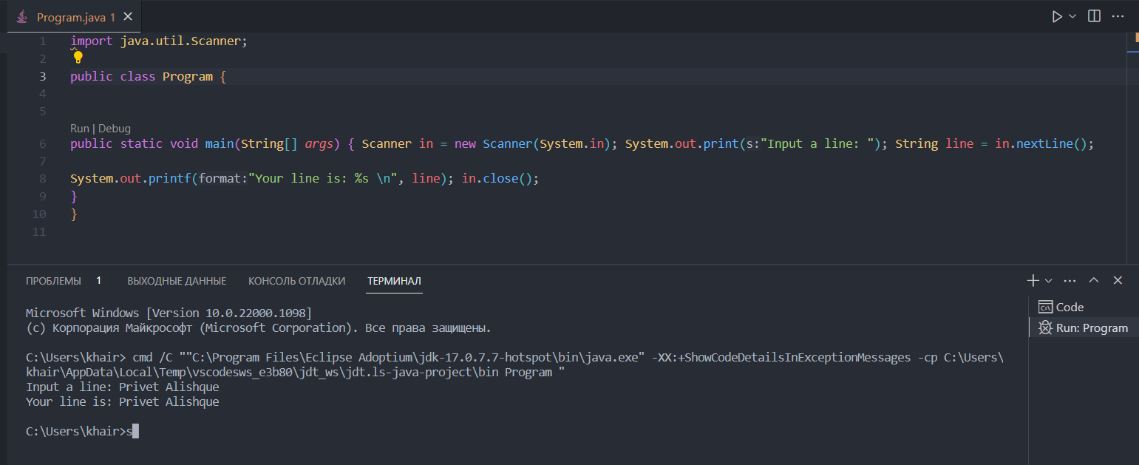

**GUI приложение**

import javax.swing.*;

public class Program {

public static void main(String[] args) {

String line; line=JOptionPane.showInputDialog("Введите строку");

JOptionPane.showMessageDialog(null, "Ваша строка: \n"+line);

}

}

